Amerikai szabadalmat kapott a BME járműbiztonsági áttörése
A fejlesztés megcsúszás közben is irányíthatóvá teszi az autót, tehát jóval többet tud, mint egy egyszerű menetstabilizáló rendszer. Az ilyen forgalmi helyzetek kezelése az önvezető rendszerek biztonságának egyik kulcskérdése.
Az Egyesült Államok Szabadalmi és Védjegyhivatala (USPTO) is megadta a szabadalmi oltalmat annak a járműirányítási technológiának, amelyet a BME Gépjárműtechnológia Tanszékének kutatói fejlesztettek ki. Az innováció különlegessége, hogy a járművet a tapadási határon túl, megcsúszás közben is képes kontrolláltan irányítani, ezzel jelentősen csökkentve a kisodródásos balesetek kockázatát.
A fejlesztés már korábban egységes európai szabadalmi oltalmat kapott, az amerikai szabadalom megszerzése pedig újabb jelentős mérföldkő a technológia nemzetközi elismerésében. Az USPTO döntése egyben azt is jelzi, hogy a magyar kutatók megoldása globális szinten is újszerű és iparilag releváns.
A BME Automated Drive Lab keretében működő Járműdinamika és Szabályzás kutatócsoport fejlesztése új megközelítést alkalmaz a járműbiztonság területén. Míg a hagyományos menetstabilizáló rendszerek – például az ESP – elsődleges célja a tapadás visszaállítása, addig ez az új technológia a megcsúszás állapotában is fenntartja a jármű irányíthatóságát. A rendszer szükség esetén átveszi az irányítást a vezetőtől, és csúszás közben, akár kontrollált driftmanőver alkalmazásával vezeti biztonságos pályára a járművet.
„A közúti balesetek jelentős része abból fakad, hogy kritikus helyzetben a vezető már nem képes kontrollálni a jármű mozgását. A célunk az volt, hogy a fizikai határok közelében vagy akár azon túl is fenntartható maradjon az irányíthatóság” – mondta Szalay Zsolt, a BME Gépjárműtechnológia Tanszékének vezetője. Hozzátette: „Az amerikai szabadalom nemcsak a fejlesztés tudományos értékét igazolja vissza, hanem azt is, hogy Magyarországon világszínvonalú, ipari jelentőségű járműipari kutatás zajlik.”
Az automatizált és önvezető rendszerek biztonságának egyik kulcskérdése, hogy miként kezelik a szélsőséges, tapadásvesztéssel járó forgalmi helyzeteket. A fejlesztés ezért nemcsak a közlekedésbiztonság javításához járulhat hozzá, új lehetőségeket nyithat a következő generációs járműszabályozási rendszerek fejlesztésében is.
A BME Gépjárműtechnológia Tanszéke az elmúlt években számos nemzetközileg is jegyzett kutatási és ipari együttműködésben vett részt az automatizált járművek, a járműdinamika, a funkcionális biztonság és a jövő mobilitási rendszerei területén. A mostani amerikai szabadalom újabb példája annak, hogy a magyar mérnöki és tudományos tudás nemzetközi szinten is versenyképes innovációk létrehozására képes.
A fejlesztéshez tartozó videó megtekinthető itt:https://www.bme.hu/hirek/260526/bme-kjk-jarmutechnologia-fejlesztes-usa-szabadalom
Sajtókapcsolat:
- Kommunikációs Igazgatóság
- +36 1 463 2250
- kommunikacio@bme.hu
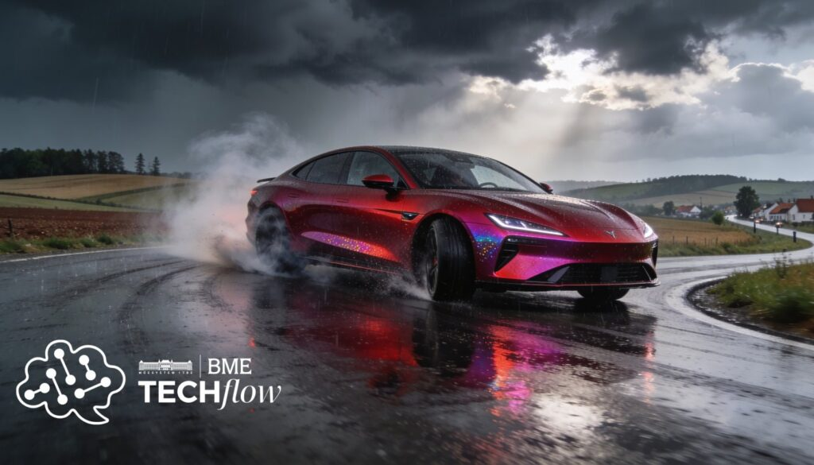 | © Budapesti Műszaki és Gazdaságtudományi Egyetem
Eredeti tartalom: Budapesti Műszaki és Gazdaságtudományi Egyetem
Továbbította: Helló Sajtó! Üzleti Sajtószolgálat
Ez a sajtóközlemény a következő linken érhető el:

